基于人脸识别的个性化电视
概要设计书

Ver 1.0
2024/7/9

日期 | 做成者
2024.7.9 | 祝诗雨

变更履历
No | 日期 | Ver | 内容 | 变更页 | 变更者
1 | 2024/7/9 | 1.0 | 新建 | All

目 录
1. 前言 1
1.1. 目的与使用范围 1
1.2. 用语定义 1
1.3. 参考文献 1
2. 软件功能一览 1
2.1. 功能要件 1
3. 设计方针 1
4. 模块构成 2
4.1. 软件模块一览 2
4.2. 软件模块构成图 2
5. 重点功能实现方法设计 4

- 前言
  - 目的与使用范围
本文档是大工小学期生产实习第六组的概要设计书。主要对本项目的一些基本功能和概述进行整理和汇总，作以呈现。
  - 用语定义
将本文档中所有特定的用语略语进行说明。
用语 | 说明
$$GUI$$ | 用户交互界面
$$Html/CSS/JavaScript$$ | 网页开发语言
$$OpenMv$$ | python库名字
$$Debian$$ | 操作系统名字

- 软件功能一览
  - 功能要件
No | 功能点 | 功能说明
１ | 人脸录入和匹配 | 通过$openmv$调取摄像头，通过$dlib$库的$face_recognition$函数识别人脸。
２ | 网页界面的切换 | 通过$javascript$完成用户的交互，通过$html$和$css$优化网页设计
３ | 语音播报 | 通过调用百度云服务器的语音合成API播报当前页面的一些信息。
４ | 个性化推荐 | 根据用户选择的标签，推荐用户可能会看到的电视节目等信息
５ | 语音识别 | 通过$speech_recognition$函数识别用户语音，并检索到关键词后开启后续的操作

- 设计方针
- 硬件选型和软件选择
- 硬件选型
- 使用树莓派外界摄像头、麦克风、扬声器以及VGA显示器
- 树莓派内部接风扇，将整体温度位置在30度以下，冷却CPU，减少卡顿
- 软件选型
- 人脸识别部分采用$openmv$和$dlib$库；
- 数据存储方面采用$Mysql$数据库；
- $GUI$用户交互部分采用网页开发，实时性强、效率更高，相较$pyQt$存在很大的优势
- 数据采集
使用摄像头模块采集用户的面部图像。同时考虑到速度要求，优化算法以提高人脸识别效率。同时扩大树莓派的GPU存储内存，实现算法的加速和提高视频流数据的传输。
- 人脸识别功能
使用基于$dlib$库的$face_recognition$库进行人脸识别,通过加载已知人脸图像文件，提取人脸特征向量 ($face_encodings$)。在识别过程中，采用容忍度参数 (tolerance) 来判断是否匹配已知人脸数据库中的人脸。
- 新成员添加功能
提供用户界面让用户输入新成员的姓名和喜好。摄像头捕捉用户的人脸图像,并确保成功检测到并保存新成员的人脸。将新成员的姓名和喜好信息存储到文件中，以便后续识别和推荐视频。
- 视频推荐播放功能
当识别到已知成员时，根据其喜好从预定义的视频库中随机选择并播放视频。开始使用 $pyttsx3$实现文字转语音的功能，向用户推荐并播放视频，但由于树莓派的语音合成有很大的缺陷，所以改用百度云服务器的语音合成，效果有明显的改善。
支持选择多种喜好类别，如动漫、电影、运动员、喜剧等，确保用户体验的多样性和个性化推荐。
- 语音识别功能
提供语音控制选项，允许用户通过语音进行操作选择，增强用户交互性。使用树莓派驱动麦克风，使用$voice_recognition$模块来处理语音输入，并转换为对应的操作选项。
- 用户界面和交互
通过命令行界面和语音控制，实现用户与系统的交互。提供清晰的操作选项和指示，确保用户理解和使用系统的各项功能。
- 系统退出和错误处理
提供明确的退出选项，以及对无效选项的错误处理，确保系统在各种情况下能够优雅地退出，并提示用户相关信息。
- 技术实现和扩展性
使用了$face_recognition$库实现高效的人脸检测和识别，通过$JSON$文件存储用户偏好，易于扩展和维护。结合语音识别和文字转语音技术，提升用户体验并支持未来功能扩展。
- 模块构成
  - 软件模块一览
No | 模块 | 模块的功能描述
1 | 摄像头辅助模块 | 使用树莓派通过USB外接摄像头，通过调用$OpenCV$库实现对摄像头的控制，包括打开、关闭和获取图像等功能。
2 | 语音播报模块 | 使用$baidu_client.synthesis$函数合成播报语音
3 | 语音识别模块 | 使用树莓派通过USB外接麦克风，提供语音控制选项，允许用户通过语音进行操作选择，增强用户交互性。
4 | 人脸识别模块 | 使用$dlib$库中的人脸检测算法，对摄像头拍摄的图像进行处理，实现人脸检测和提取的功能。该模块将识别出的人脸图像用于后续的人脸识别。对摄像头获取的人脸图像进行识别和匹配。该模块将比较提取到的人脸特征与预先录入的用户特征进行匹配，确认用户身份，登录系统。
5 | 管理员密码登录模块 | 管理员可用密码登录系统，操作家庭成员身份信息更改和影视喜好更改。
6 | 个性化设置模块 | 每位家庭成员可以选择和更改影视喜好，基于不同家庭成员的喜好，系统随机推荐符合喜好的影片。
7 | 用户界面模块 | 使用$HTML$设计$GUI$显示界面，提供直观简洁的用户界面，用户能够方便地录入注册人脸，人脸识别个性化推荐影视，更改个人影视喜好。该模块负责与用户进行交互，并将用户输入的信息传递给其他模块进行处理。
  - 模块外部API一览
No | 模块 | 外部API | 模块外部API的功能描述
1 | 摄像头控制模块 | $$cv2.VideoCapture(0)$$ | 打开内置摄像头
2 | 语音播报模块 | $$Baidu_speaker(text)$$ | 输入参数为要说的话,百度云语音合成函数会播报这段话
3 | 语音识别模块 | $$Recog_listener(keywords)$$ | 通过输入关键词检查语音是否包含关键词
4 | 人脸识别模块 | $$find_face_return_name（）$$ | 对采集得到的结果和$face_lib$中的人像集进行比对，返回识别后用户的名字并在显示器上显示出来
5 | 管理员密码登录模块 | ---- | 有登录密码和登陆账号的输入提示
6 | 个性化设置模块 | --- | 用户可以根据标签来设置自己的观看喜好
7 | 用户界面模块 | --- | 提供给用户可以点击交互的界面
  - 软件模块构成图
此次开发的模块的调用关系结构划分如下所示。
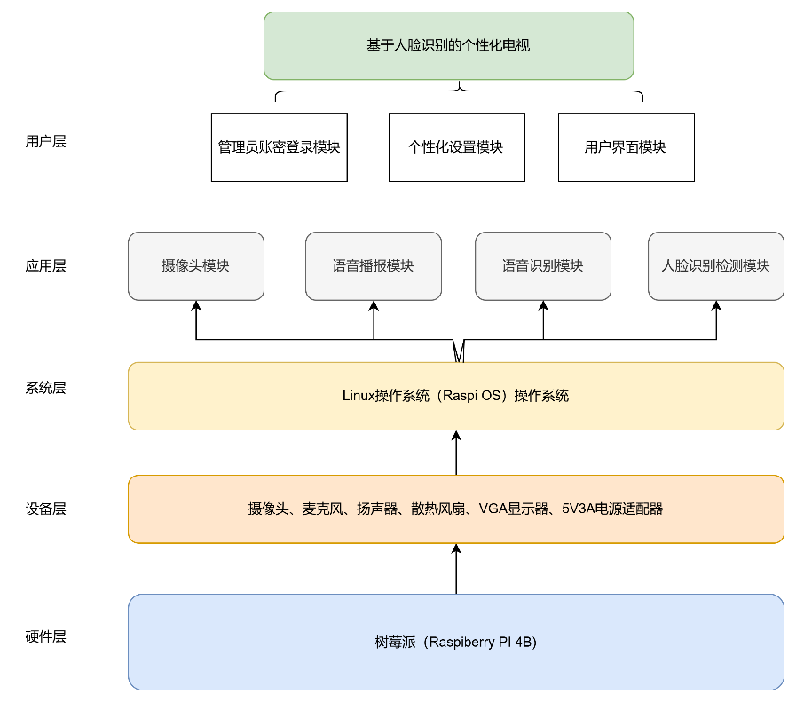

上图构成一共包含五个层：硬件层、设备层、系统层、应用层和用户层。
【硬件层】：硬件层主要指树莓派主控的硬件底层核心。树莓派4B是ARM Cortex-A72 1.5GHz（四核），具有4GB LPDDR4内存，具有两个USB2.0和两个USB2.0接口，视频输出接口包括2个micro HDMI ports和2个lane MIPI DSI display port。
【设备层】：我们主要使用的设备模块包括：摄像头、麦克风、扬声器、散热风扇、显示器和电源适配器。其中散热风扇主要将树莓派整体温度维持在35度左右，让系统不至于过热影响输出频率。
【系统层】：树莓派4B支持很多种操作系统，下面我们对主要的操作系统进行介绍。Raspbian是官方推荐的操作系统，它是$Debian$在$ARM$的编译版，加上针对树莓派深度定制的硬件驱动与软件程序。有简称为$Raspi OS$。该操作系统非常友好且易于操作，而且又是官方及默认推荐的操作系统，所以我们首选。
【应用层】：该层我们主要对各设备进行代码层级和应用层级的调用。
- 摄像头模块：通过$openmv$函数库的内置API进行调用，对应设备层是摄像头；
- 语音播报模块：通过百度云服务器进行在线的语音合成，对应设备层是扬声器；
- 语音识别模块：通过$Speech_recognition$函数进行语音识别，对应设备是麦克风；
- 人脸检测模块：该部分将采集用户图像进行比对、显示等，是人脸识别的核心模块，不额外对应设备层，是前面所有模块的综合。
【用户层】：该层我们给予用户可交换的API，不需要懂得底层的逻辑，包括管理员账号登录模块、个性化设置模块和用户界面模块。
- 管理员账号登录模块：给管理员账号密码登录的机会，可以跳过人脸识别层级直接操作用户的信息等。
- 个性化设置模块：用户可以根据自己的喜好调整个性化标签，对爱好进行设置，下次打开电视自动是这些频道。
- 用户界面模块：在设置完个性化标签后，我们会根据推荐算法提供多个视频的点击接口，用户只需要点击视频就可以离线观看。

- 重点功能实现方法设计
- 各模块设计思路
- 摄像头控制模块
使用树莓派的摄像头驱动程序进行摄像头的初始化和控制。通过调用OpenCV库中的函数，实现打开、关闭和获取图像的功能。
【操作流程】：
·初始化摄像头驱动程序并设置参数；
·打开摄像头，开始捕获图像；
·循环获取摄像头捕获的图像；
·关闭摄像头；
- 语音播报模块
使用百度云在线语音合成函数，封装成$Baidu_speaker$函数，用于文本的语音输出。
【操作流程】：
·用户点击不同选项卡，会有语音提示当前选项卡的功能等；
·当第一次打开电视机时，会语音播报欢迎；
·开关静默切换，控制是否播报；
- 语音识别模块
使用树莓派驱动麦克风，提供语音控制选项，允许用户通过语音进行操作选择，增强用户交互性。
【操作流程】：
·口令激活，初始处于休眠状态
·当匹配到对应的口令时，系统激活，打开摄像头，开始人脸识别
- 人脸识别模块
使用$dlib$库中的人脸检测算法，对摄像头拍摄的图像进行处理，实现人脸检测和特征提取的功能。对摄像头获取的人脸图像进行识别和匹配。该模块将比较提取到的人脸特征与预先录入的用户特征进行匹配，确认用户身份，登录系统。
【操作流程&底层逻辑】：
由于本函数没有操作流程，所以下面对其运行原理进行简短的介绍。
·循环读取图像，获取一帧图像。
·将BGR格式的图像转换为RGB格式
·使用人脸检测算法检测人脸位置信息，并用红色矩形标记出人脸区域
·根据人脸位置信息，对人脸图像进行裁剪
·使用特征提取算法提取人脸图像的特征向量
·返回人脸位置信息和特征向量
·输入待识别的人脸图像
·使用人脸检测与特征提取模块提取人脸特征
·加载训练好的人脸识别模型
·使用模型对人脸特征进行识别和匹配，得到匹配结果和置信度
·返回用户的身份信息
- 管理员密码登录
管理员可用密码登录系统，操作家庭成员身份信息更改和影视喜好更改。
【操作流程】：
·管理员输入密码
·进入管理员页面，可以操作家庭成员身份信息更改和影视喜好更改
- 个性化设置模块
每位家庭成员可以选择和更改影视喜好，基于不同家庭成员的喜好，系统随机推荐符合喜好的影片。
【操作流程】：
·根据人脸识别模块返回的用户信息，获取用户的影视偏好设置
·基于用户的喜好，系统随机推荐符合喜好的影片。
- 用户界面模块
使用HTML设计GUI显示界面，提供直观简洁的用户界面，用户能够方便地录入注册人脸，人脸识别个性化推荐影视，更改个人影视喜好。该模块负责与用户进行交互，并将用户输入的信息传递给其他模块进行处理。
【操作流程】：
·设计并创建GUI界面，包括注册人脸、设置个人偏好和查看相关信息的功能按钮和界面布局。监听用户交互事件，例如点击按钮、输入文本等
·当进入管理员模式，点击添加人脸按钮时，调用摄像头控制模块打开摄像头，并显示实时图像
·当进入管理员模式，显示用户的人脸照片、个人偏好
·用户在预留区域内将自己的面部对准摄像头，并点击鼠标，将捕获的图像传递给人脸检测与特征提取模块进行人脸注册
·当用户点击设置个人偏好按钮时，弹出相应的设置界面，用户可以根据需要进行个性化影视类型选择
·将用户的输入信息传递给其他模块进行处理，例如人脸识别模块、个性化设置模块等。实时更新界面显示，提供友好的用户体验

- 各模块函数功能详解
- 摄像头控制模块
【函数】：$arrm= cv2.VideoCapture(para)$
【功能】：传入参数为摄像头设备选择。$para$为0表示使用内置摄像头、为1使用外置摄像头。调用摄像头功能后，打开摄像头，返回参数为摄像头句柄，用于下面的视频流数据的操作。
- 语音播报模块
【函数】：$Baidu_speaker(text)$
【功能】：将百度智能云的提供函数封装成该函数，只需要修改输入的文本，即可合成真实语音播报当前文本。
- 语音识别模块
【函数】：$Recog_listener(keywords)$
【功能】：将$speech_recognition$库的函数封装成监听识别函数，检测到关键词就可以触发后续的功能
- 人脸识别模块
【函数】：$find_face_return_name（）$
【功能】：识别人脸，和标准库比对，返回识别用户的个人信息，在视频中框选用户人脸
- 管理员密码登录
【函数】：---
【功能】：管理员跳过人脸识别部分可以用账号密码登录管理其他用户信息，比如增删改查等。
- 个性化设置模块
【函数】：---
【功能】：用于用户自己设定个性化标签
- 用户界面模块
【函数】：---
【功能】：提供给用户的其他操作界面，显示、交互等全都在这一个模块上。

